Расписание уроков для 1 класса на 27.05.2020
Классный руководитель: Ващенко Н.А.
День недели | № п/п | Расписание уроков | Материал урока | Примечание
Среда 27.05.2020 | 1 | Литературное чтение | Сказки-несказки.  Д.Хармс «Храбрый ёж» Н.Сладков «Лисица и ёж»  С.Аксаков «Гнездо»  1. Прочитать на стр.71-72 текст Д.Хармса «Храбрый ёж»  Задание:подумайте , что в ней правда, а что вымысел.  2. Прочитать на стр.73-75текстыН.Сладкова «Лисица и ёж»  С.Аксакова «Гнездо»  3. Придумать самим небольшой рассказ  Пояснения к выполнению заданий.  1. Записать аудио или видео файл придуманного рассказа и отправить учителю удобным способом, указанным в примечании. | Выполненные задания вы можете направить на номер в WhatsApp:928-602-71-52или эл. почту - na_vashchenko@mail.ru
 | 2 | Математика | Что узнали и чему научились в 1 классе  1.Стр.110 Упр.№3  2.Стр.110 Упр.5  Пояснения к выполнению заданий.  Задания выполнить в тетради, затем сфотографировать и отправить учителю любым удобным способом, указанным в примечании.
 | 3 | Русский язык | Контрольный итоговый тест.  Выбрать и выписать в тетрадь из каждого задания правильный ответ.  Пояснения к выполнению заданий.  Задания выполнить в тетради, затем сфотографировать на телефон отправить учителю любым удобным способом, указанным в примечании.
 | 4 | Физкультура | Выполнять упражнения самостоятельно, ежедневно в течение недели. Каждое упражнение 8-10 раз.  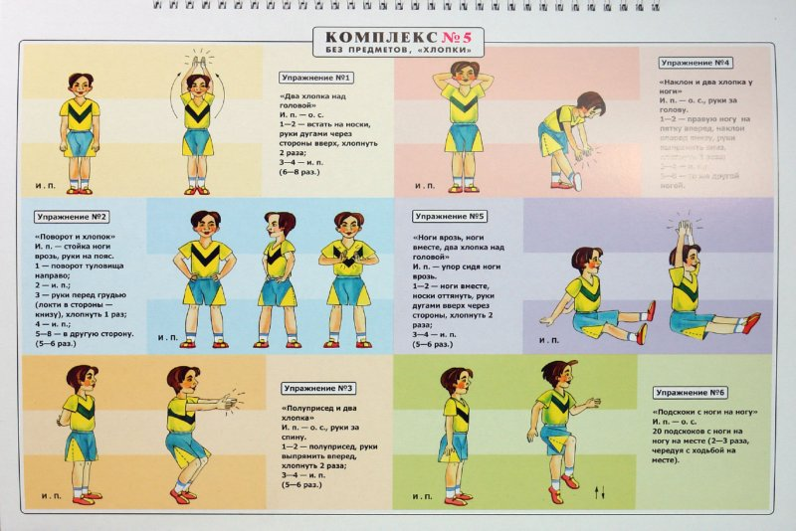 | Выполненные задания вы можете направить на номер в WhatsApp: 89281231406;  или эл.почту–dmitry.aks.1@yandex.ru

